MISE A JOUR DE LA PAGE « SERVICES EN LIGNE »
https://ent.ac-poitiers.fr

ANCIENNE PAGE

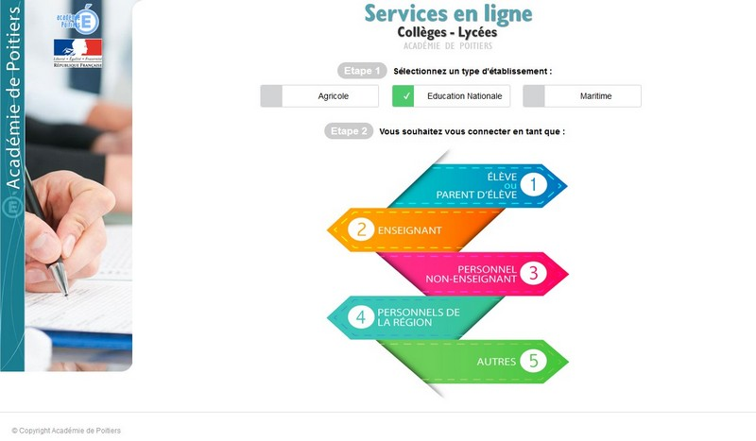

NOUVELLE VERSION

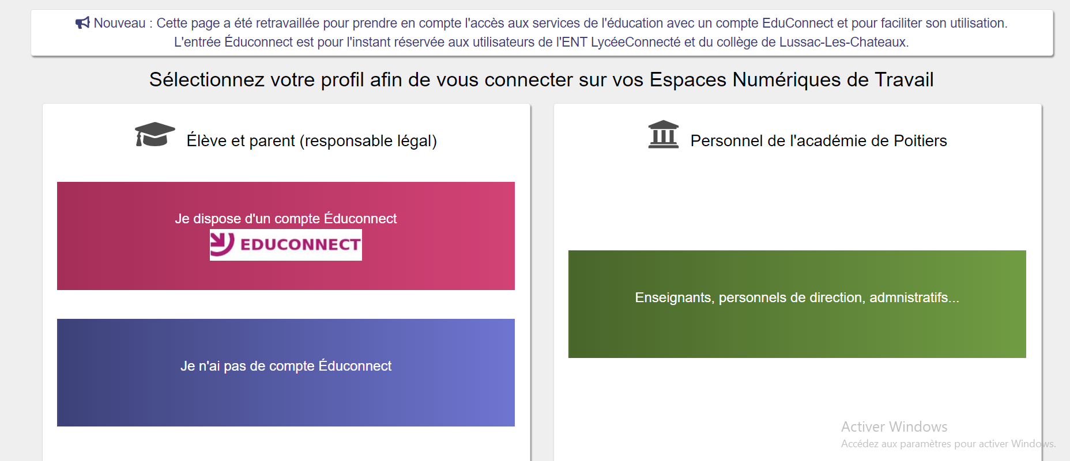
VEUILLEZ CLIQUER SUR :
JE N’AI PAS DE COMPTE
POUR ACCEDER AUX TELESERVICES

